https://www.by-cz.eu/cs/

Lhůta pro podávání žádostí končí: 16.08.2023 v 16:00 hod.

Programové území:
Česká republika: Jihočeský kraj, Plzeňský kraj, Karlovarský kraj
Bavorsko (Programové území zahrnuje na bavorské straně následující zemské okresy: Amberg-Sulzbach, Bayreuth, Cham, Deggendorf, Freyung-Grafenau, Hof, Kronach, Kulmbach, Neustadt an der Waldnaab, Passau, Regen, Regensburg, Schwandorf, Straubing-Bogen, Tirschenreuth, Wunsiedel im Fichtelgebirge a statutární města: Amberg, Bayreuth, Hof, Passau, Regensburg, Straubing, Weiden in der Oberpfalz).
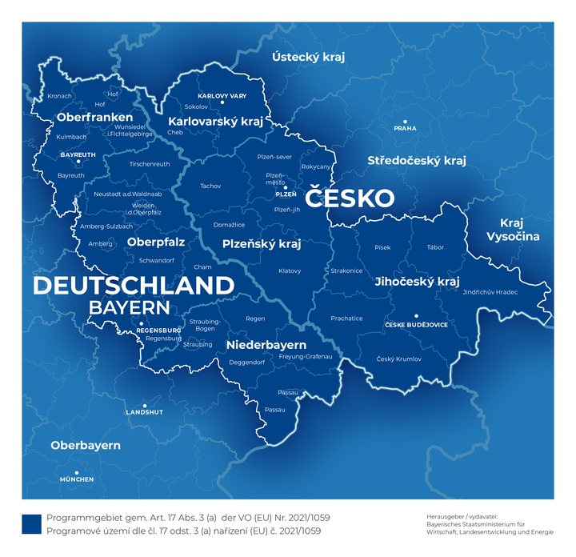
Alokované prostředky: 99mil EUR
Maximální výše dotace: 80%
Vysoké školy mají možnost získat max. 10 % spolufinancování ze státního rozpočtu, 10 % spolufinancuje žadatel.
Maximální výše rozpočtu projektu není stanovena.
Projektové záměry je doporučeno konzultovat před podáním na Krajském úřadu Jihočeského kraje, který zajišťuje hodnocení projektových žádostí.
Základní podmínky:
Na projektu se musí podílet aspoň jeden český a jeden bavorský partner
Projekt musí být přiřazen příslušné prioritě (resp. specifickému cíli)
Projekt musí mít pozitivní dopad na česko-bavorské příhraničí
Projekt musí splnit aspoň tři ze čtyř kritérií spolupráce:
Společná příprava (nutno splnit vždy)
Společná realizace (nutno splnit vždy)
Společné financování
Společný personál

V současnosti se mohou podávat projekty v následujících prioritách:

Priorita 1: Výzkum a přenos znalostí
- Aplikovaný přeshraniční výzkum
- Aktivity k přenosu znalostí

Ucházet o dotaci se mohou projekty, které přispívají k typu aktivit 2 (přenos znalostí a technologií). Potenciální projekty musí významně přispívat k ukazatelům výstupu O.01 (podpořené podniky) a O.02 (podniky s nefinanční podporou). K ostatním ukazatelům výstupu v prioritě 1 mohou předkládané projekty rovněž přispívat.
Priorita 2: Přizpůsobení se změně klimatu a ochrana životního prostředí
- Přizpůsobení přeshraničních ekosystémů změně klimatu
- Opatření pro společné zvládání ekologických katastrof
- Přeshraniční ochrana přírody a krajiny
- Přeshraniční ochrana a zhodnocení zelené infrastruktury
- Přeshraniční ochrana druhů

Hledají se zejména projekty, které přispívají k přizpůsobení se změně klimatu a k ochraně životního prostředí prostřednictvím realizace pilotní aktivity. Projekty by měly pokud možno přispívat k ukazatelům výstupu O.05 (Zelená infrastruktura vybudovaná nebo modernizovaná v souvislosti s přizpůsobováním se změnám klimatu),O.07 (Zelená infrastruktura podpořená pro jiné účely než přizpůsobování se změnám klimatu) a O.08 (Rozloha lokalit náležejících do sítě Natura 2000, na něž se vztahují ochranná a rekultivační opatření). K ostatním ukazatelům výstupu v prioritě 2 mohou předkládané projekty rovněž přispívat.

Priorita 3: Vzdělávání
- Nabídky vzdělávání pro děti, mládež, učně a studenty
- Neformální vzdělávací nabídky v oblastech: enviromentální vzdělávání, získávání společenských nebo sociokulturních dovedností

Priorita 4: Kultura a udržitelný cestovní ruch
- Zhodnocení atraktivit pro udržitelný cestovní ruch
- Koordinace služeb mobility pro turisty
- Společný marketing turistických atraktivit

Priorita 5: Lepší správa spolupráce
- Budování kapacit pro přeshraniční spolupráci institucí
- Přeshraniční odbourávání právních, administrativních a sociokulturní překážek
- Podpora a vytváření přeshraničních sítí a platforem mimo priority 1 – 4
- Projekty people-to -people

